# Das Handy

* Ein Handy ist ein schnurloses Funktelefon
* [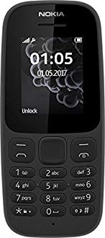](https://www.google.com/url?sa=i&rct=j&q=&esrc=s&source=images&cd=&cad=rja&uact=8&ved=2ahUKEwjp04u2x7PgAhWrsaQKHaynCkEQjRx6BAgBEAU&url=https://strawpoll.de/barren-handy&psig=AOvVaw1MFFY3gyLbl-YXVtX_cmdU&ust=1549970263796326)Man kann Handys sowohl in ihrer Funktion als auch in ihrer Bauart unterscheiden.

Abbildung 1

* Die verschiedenen Bauarten sind
* Barren- bzw. Riegelhandys
* Klapphandys
* Scheibehandys
* Swivel und Jack-Knife Handys
* Qwertz Handys sowie
* Smartphones und Touchscreen Handys

Abbildung 2

[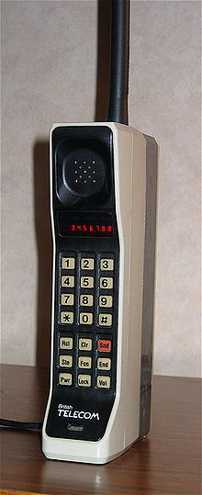](https://de.wikipedia.org/wiki/Motorola_DynaTAC)

## Geschichte des Handys

### 1983- Motorola DynaTAC

1994- Motorola StarTAC

1994- erste SMS

1996- Nokia 900

1999- Toshiba Camesse

Abbildung 3

2007- das ertse Iphone

# Handymarken

## Vorstellung einer Handymarke

Es gibt mehr als 69 Handymarken.

Darunter zählen Samsung, Apple, Huawei, Alcatel, Timmy usw.

### Das Iphone

Vom Iphone gibt es 12 Handys.

Das erste Iphone kam am 9.November 2007 raus.

Name des Handys war „Iphone“

Am 11.Juli 2008 kam das Iphone 3G heraus.

Vom Iphone und dem Iphone 3G gibt es keine weiteren Veränderungen.

Am 19. Juli 2009 kam das Iphone 3Gs raus.

Das Iphone 3Gs ist nur 2 Gramm schwerer geoworden als die anderen Iphones.

Am 24. Juni 2010 kam das Iphone 4 heraus.

Iphone 4 hat einen anderen Prozessor als Iphone 3/ 3Gs.

Der Prozessor von dem Iphone 4 ist Apple A4.

Zudem hat das Handy auch 2 Megapixel mehr als die anderen.

## Wichtige Bestandteile des Handys und deren Stoffe

Wichtige Bestandteile des Handys sind das Display, Sim-Schacht, Verbindungen mit dem Kabel, Kamera, Prozessor und Speicher, Kopfhörerbuchse, Lautsprecher und Mirkofon und die GPS Antene. Es werden rund 60 verschiedene Stoffe für die Produktion eines Handys benötigt. Schon allein rund 30 Metalle sind im Handy vorhanden wie Kupfer, Eisen, Aluminium ein wenig silber und Gold sowie Pallacdicium und Platin.

# Quellenangaben

# Abbildung 1: <https://strawpoll.de/barren-handy/photos/nokia-105-mobiltelefon-18_b.jpg> [11.02.2019]

Abbildung 2:

<https://encrypted-tbn0.gstatic.com/images?q=tbn:ANd9GcRQtD9OLPAJ2lYeaZX6I0iSgG8bxnsJzX-Qis0gRMJN3lhNImgi4OFl5K4> [11.02.2019]

Abbildung 3: <https://upload.wikimedia.org/wikipedia/commons/thumb/7/74/DynaTAC8000X.jpg/220px-DynaTAC8000X.jpg> [11.02.2019]

[zurück](https://osinnenstadt.goerlitz.de/wissensbasis/klasse_10a/handy.html)